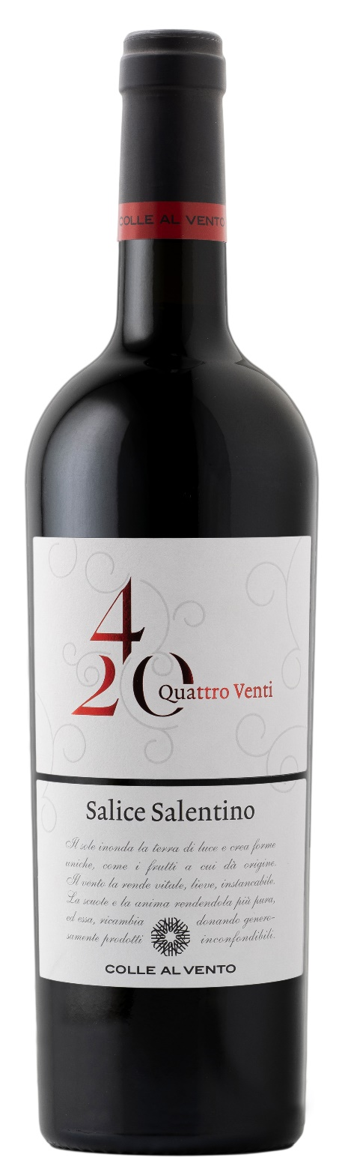
SALICE SALENTINO DOP – 4/20

Rebsorte: Negroamaro, Malvasia Nera
Alk. Vol.%: 13,5
Jahrgang: 2025
Restzucker g/l: 6,0
Säuregehalt g/l: 5,5
Region: Apulien
Anbaugebiet: Rebflächen im Gebiet um Salice Salentino und San Donaci (Lecce, Brindisi)
Flaschengröße: 750ml

EIGENSCHAFTEN

Weinbereitung: Nach einer schonenden Pressung der Trauben und dem Entrappen traditionelle Mazeration der Trauben für 8-10 Tage, dann Vergärung bei kontrollierter Temperatur
Ausbau: Reifung in Edelstahltanks für mindestens 8 Monate
Ertrag pro Hektar: 12000kg
Farbe: Intensives Rot mit granatroten Spiegelungen
Bouquet: Interessantes fruchtiges Aroma von reifer Pflaume und Brombeeren mit deutliche Gewürznoten
Geschmack: Körperreich, vollmundig aber auch ausgewogen und warm

SPEISEEMPFEHLUNG

Hervorragend zu Braten, Wildgerichten und würzigem Käse.
Serviertemperatur 18°C

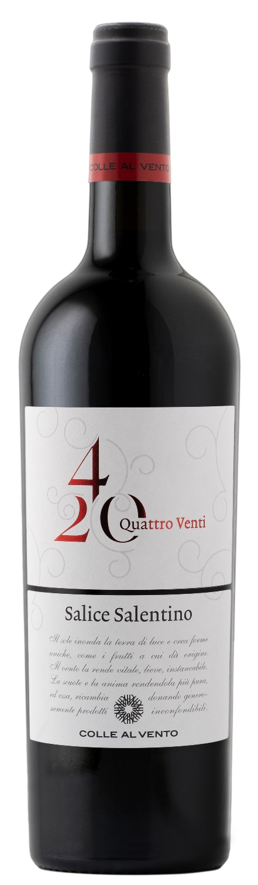
TECHNISCHE ANGABEN / PALETTISIERUNG

Größe 750ml:
Artikel-Nr. V03008A
GTIN-13 Flasche 8017868004721
GTIN-13 Karton 8017868003410
Verschluss Korken
Flaschen/Karton 6 Flaschen
Palettengröße 80x120cm
Kartons/Lage 21
Kartons/Palette 105
Kg/Karton 7,8
Kg/Palette 840

Enthält Sulfite
GVO frei
Revision 01. 14.05.2026

